Falando português

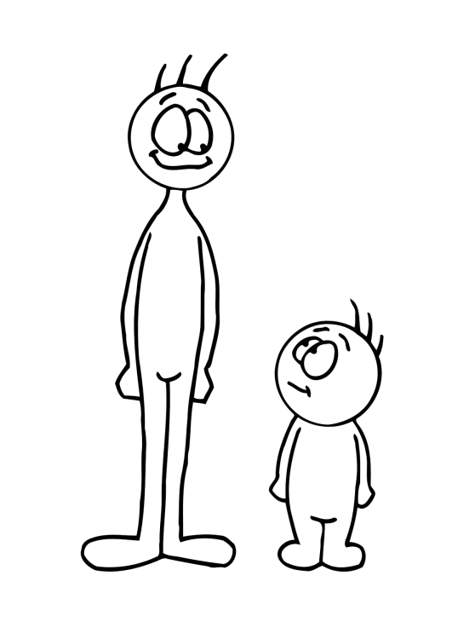
今月は形容詞を覚えましょう！！
alto → baixo… grande → pequeno…

平成25年 第27回 10月 1日放送 【10月 5日再放送】
- Adjetivos 形容詞1
→ 暗い/明るい
→ 美味しい/まずい
→ きれい/きたない
→ () 良い/悪い

- Boa tarde. Queria encomendar um bolo.
こんにちは。ケーキを予約したいのですが。
- Boa tarde. Você quer um bolo grande ou pequeno?
こんにちは。大きいケーキか小さいケーキどんなのが欲しいんですか？
- Quero um bolo grande para 20 pessoas.
20人用の大きなケーキがいいです。
- Pode deixar, está marcada a sua encomenda.
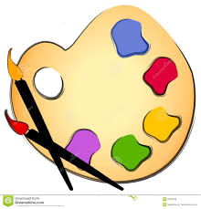

わかりました、予約を受けつけました。
色

黄色
緑
青
ピンク
赤
白
黒
茶色
オレンジ
ﾍﾞｰｼﾞｭ
紫
グレー

平成25年 第28回 10月 8日放送 【10月12日再放送】
- Adjetivos 形容詞2

A. Qual cor você prefere, vermelho ou azul?
赤か青どちらの色が好きですか？
B. Eu prefiro a cor azul, mas gosto mais
da cor rosa.
私は青の方が好きですが、ピンクがいちばん好きです。
A. Eu também gosto da cor rosa.
私もピンクが好きです。
→ 低い/高い
→
太っている/痩せっている
→ 新しい/古い
→ 美しい/カッコ悪い

平成25年 第29回 10月 15日放送 【10月19日再放送】
- Adjetivos 形容詞3

- Os seus pais são altos ou baixos?
あなたの両親は背が高いですか、それとも背が低いですか？
- Meu pai é alto, mas minha mãe é baixa.
私の父は背が高いですが、母は背が低いです。
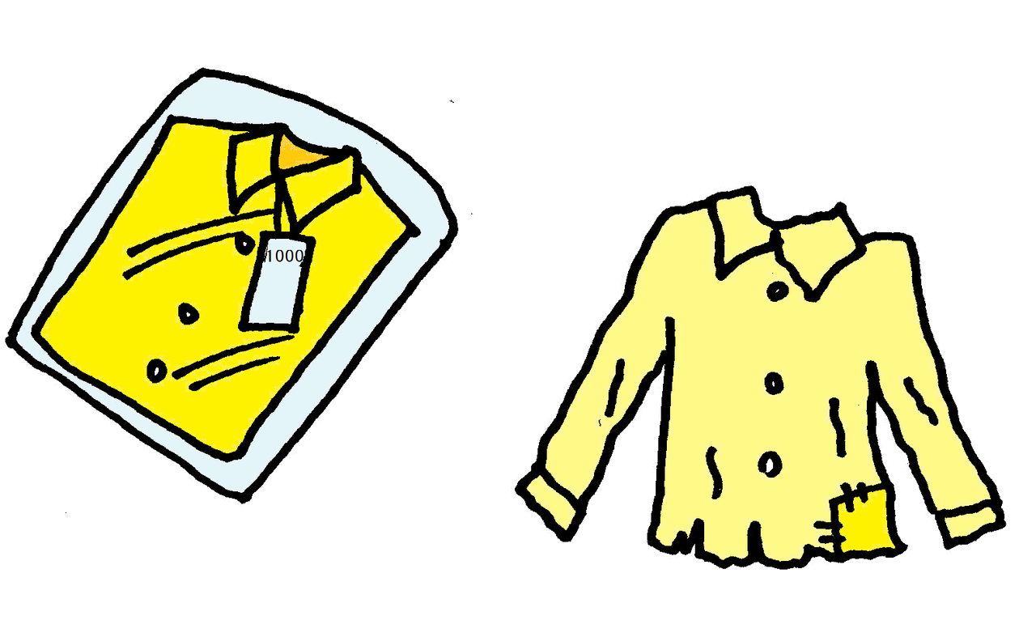
A. Quanto você tem de altura?
あなたは身長がいくつありますか？
B. Tenho 1,80 de altura.
私は180センチあります。
平成25年 第30回 10月 22日放送 【10月26日再放送】
- Adjetivos 形容詞4
→ 太い/細い
→ 長い/短い
→ 高い/安い
→ 強い/弱い

A. Como é o seu professor?
あなたの先生はどんな人ですか？
B. O meu professor é magro e alto. E o seu ?
私の先生は細くて、背が高いです。あなたの先生は？
A. Ele é baixo e engraçado.
彼は背が低くて面白い人です。
B. Você estuda de manhã ou de tarde?
あなたは午前と午後のいつ勉強しますか？

- Eu estudo de tarde.
私は午後に勉強します。

平成25年 第31回 10月 29日放送 【11月2日再放送】
- Adjetivos 形容詞5
→ 重い/軽い
→ 嬉しい/悲しい
→ お金もち/貧乏
→ 柔らかい/かたい


A. Você tem um cachorro?
あなたは犬を飼っていますか？
B. Sim tenho.
はい、飼っています。
A. Como ele é?
（彼は）どんな？
B. Ele é pequeno com pelos compridos.
小さくて毛が長いです。

♪ちょっと耳より情報♪ 国際交流フォト・コンテスト

旅先、日々暮らしの中で、出会った外国人とのあたたかな
交流… あなたがファインダーでとらえたその一瞬を、作品にして応募してください。

しめきり： 2013年10月25日（金）
テ ー マ： 日本人と外国人とのふれあい
応募資格： アマチュアの方
作 品： 白黒、カラー。A4以上、四つ切り以内。
1人3点まで
☆詳細は当協会ホームページをご覧ください。
●問い合わせ：(公財)豊橋市国際交流協会
Tel：(0532)55-3671 Fax： 55-3674
e-mail：tiea@tcp-ip.or.jp
http://www.toyohashi-tia.or.jp

●問合わせ： (公財)豊橋市国際交流協会
Tel：(0532) 55-3671
e-mail：tiea@tcp-ip.or.jp
http://www.toyohashi-tia.or.jp

♪ 番組へのお便りは
E-mail : the@843fm.co.jp
FAX : 0532-７５-0843
はがき：〒44０-8543
エフエム豊橋「はなポル」まで。

知りたいポルトガル語や、ブラジルに
ついてなど、何でも気軽にお便りください。
ファンレターも待っています！

